Principi softverskog inženjerstva
Tim Cinemateam

SPECIFIKACIJA BAZE PODATAKA
za projekat Cinemania

Verzija V 1.0
Datum: 16. april 2019.

Istorija revizija

Revizija | Datum | Autor | Opis
Verzija V 1.0 | 16.04.2019. | Anja Dimitrijevic
 |  | Srdjan Markovic

Sadržaj
1. Uvod 4
1.1 Namena 4
1.2 Ciljne grupe 4
1.3 Organizacija dokumenta 4
1.4 Rečnik pojmova i skraćenica 4
1.5 Otvorena pitanja 4
2. Model podataka 5
2.1 IE notacija 5
2.2 Šema relacione baze podataka 5
3. Tabele 6
3.1 ADMINISTRATOR 6
3.2 REGISTROVANI KORISNIK 6
3.3 KORISNIK 6
3.4 VIP KORISNIK 6
3.5 FILM 7
3.6 KOMENTAR 7
3.7 OCENA 7
3.8 PROJEKCIJA 7
3.9 KARTA 8
3.10 SALA 8
3.11 GRESKE 8

1. Uvod

1.1 Namena
Baza podataka za projekat iz predmeta Principi softverskog inženjerstva predstavlja fleksibilan i pouzdan način čuvanja podataka i pristupa istim od strane veb servera radi generisanja veb stranica.
U dokumentu su dati IE model podataka, šema relacione baze podataka, kao i opis tabela u bazi podataka.
Ovaj dokument služi kao osnova za razvoj detaljne projektne specifikacije posmatranog podsistema, implementaciju i testiranje.

1.2 Ciljne grupe
Dokument je namenjen vođi projekta i članovima razvojnog tima. Vođi projekta dokument služi za planiranje razvojnih aktivnosti i specifikaciju imena tabela i imena polja u bazi, kako bi nezavisne celine, implementirane od strane različitih delova razvojnog tima, na kraju rada bile uspešno integrisane.
Razvojnom timu dokument služi kao osnova za dizajn i implementaciju.

1.3 Organizacija dokumenta
Ostatak dokumenta organizovan je u sledeća poglavlja:
- Model podataka – model podataka u bazi i šema baze
- Tabele – spisak tabela

1.4 Rečnik pojmova i skraćenica
Po potrebi ovde navesti objašnjenja pojmova i skraćenica koji su upotrebljavani, a mogli bi, kod nekih članova tima, da izazovu nedoumice. Na primer:
IE – Information Engineering, notacija za modelovanje podataka
ER – Entity/Relationship, notacija za modelovanje podataka

1.5 Otvorena pitanja
U ovoj sekciji navode se otvorena pitanja. Ona se numerišu i pozicioniraju u vremenu radi lakšeg referisanja. Kada se pitanje reši, potrebno je to uneti u odgovarajuću stavku.

Broj | Datum | Problem/Rešenje
1. | 16.04.2019 | Da li treba voditi evidenciju u bazi o gostujucim korisnicima?
2. | 16.04.2019 | Da li je potrebno voditi evidenciju o tome koliko novca korisnici trose na stvari u bioskopu koje nisu karte, kao sto su grickalice, radi detaljne analize prodaje?

2. Model podataka

2.1 IE notacija

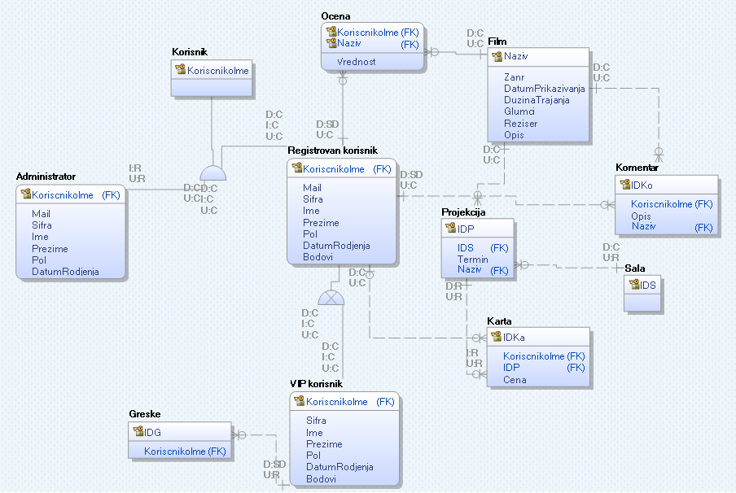

2.2 Šema relacione baze podataka

KORISNIK (KorisnickoIme)
AMINISTRATOR (KorisnickoIme ,Sifra, Mail,Ime, Prezime, Pol, DatumRodjenja)
REGISTROVAN KORISNIK (KorisnickoIme, Sifra, Mail, Ime, Prezime, Pol, DatuRodjenja, Bodovi)
VIP KORISNIK (KorisnickoIme, Sifra, Mail, Ime, Prezime, Pol, DatumRodjenja, Bodovi)
FILM (Naziv, Zanr, DatumPrikazivanja, DuzinaTrajanja, Glumci, Reziser, Opis)
KOMENTAR (IDKo, KorisnickoIme, Naziv, Opis)
OCENA (KorisnickoIme, Naziv, Vrednost)
PROJEKCIJA (IDP, Naziv, IDS, Termin)
KARTA (IDKa, KorisnickoIme, IDP, Cena)
SALA (IDS)
GRESKE (IDG, KorisnickoIme)

3. Tabele

3.1 ADMINISTRATOR
Sadrži podatke o administratoru koji moze da menja stranicu.

Name | Datatype | Is PK | Is FK | Uniquied | Not Null | Auto_Incremental
KorisnickoIme | uniquied | Yes | Yes | Yes | Yes | No
Mail | uniquied | Yes | No | Yes | Yes | No
Sifra | varchar(50) | No | No | No | Yes | No
Ime | varchar(50) | No | No | No | Yes | No
Prezime | varchar(50) | No | No | No | Yes | No
Pol | char(1) | No | No | No | Yes | No
DatumRodjenja | date | No | No | No | Yes | No

3.2 REGISTROVANI KORISNIK
Sadrži podatke o registrovanom korisniku koji ima mogućnosti, pored da vidi repertoar, da rezerviše karte, oceni i ostavi komentar za izrabrane filmove

Name | Datatype | Is PK | Is FK | Uniquied | Not Null | Auto_Incremental
KorisnickoIme | uniquied | Yes | Yes | Yes | Yes | No
Mail | uniquied | Yes | No | Yes | Yes | No
Sifra | varchar(50) | No | No | Yes | Yes | No
Ime | varchar(50) | No | No | No | Yes | No
Prezime | varchar(50) | No | No | No | Yes | No
Pol | char(1) | No | No | No | Yes | No
DatumRodjenja | date | No | No | No | Yes | No
Bodovi | Integer | No | No | No | Yes | No

KORISNIK
Sadrži podatke o korisniku.

Name | Datatype | Is PK | Is FK | Uniquied | Not Null | Auto_Incremental
KorisnickoIme | uniquied | Yes | No | Yes | Yes | No

VIP KORISNIK
Sadrži podatke o VIP korisniku, koji pored funkcionalnosti koje ima registrovani korisnik, može da prijavljuje greške i ostvaruje popust na karte.

Name | Datatype | Is PK | Is FK | Uniquied | Not Null | Auto_Incremental
KorisnickoIme | uniquied | Yes | Yes | Yes | Yes | No
Mail | uniquied | Yes | No | Yes | Yes | No
Sifra | varchar(50) | No | No | Yes | Yes | No
Ime | varchar(50) | No | No | No | Yes | No
Prezime | varchar(50) | No | No | No | Yes | No
Pol | char(1) | No | No | No | Yes | No
DatumRodjenja | date | No | No | No | Yes | No
Bodovi | Integer | No | No | No | Yes | No

FILM
Sadrži podatke o filmu koji je na repertoaru bioskopa.

Name | Datatype | Is PK | Is FK | Uniquied | Not Null | Auto_Incremental
Naziv | uniquied | Yes | No | Yes | Yes | No
Zanr | Varchar(255) | No | No | No | Yes | No
DatumPrikazivanja | Date | No | No | No | Yes | No
DuzinaTrajanja | Integer | No | No | No | Yes | No
Glumci | Varchar(255) | No | No | No | Yes | No
Reziser | Varchar(255) | No | No | No | Yes | No
Opis | Varchar(255) | No | No | No | Yes | No

3.6 KOMENTAR
Sadrži podatke o komentarima za odredjeni film.
Name | Datatype | Is PK | Is FK | Uniquied | Not Null | Auto_Incremental
IDKo | uniquied | Yes | No | Yes | Yes | Yes
Naziv | uniquied | No | Yes | Yes | Yes | No
Opis | Varchar(255) | No | No | No | Yes | No
KorisnickoIme | uniquied | No | Yes | Yes | Yes | No

3.7 OCENA
Sadrži podatke o oceni za odredjeni film.
Name | Datatype | Is PK | Is FK | Uniquied | Not Null | Auto_Incremental
KorisnickoIme | Uniquied | Yes | Yes | Yes | Yes | No
Naziv | uniquied | Yes | Yes | Yes | Yes | No
Vrednost | integer | No | No | No | Yes | No

3.8 PROJEKCIJA
Sadrži podatke o projekciji za odredjeni film.
Name | Datatype | Is PK | Is FK | Uniquied | Not Null | Auto_Incremental
IDP | Uniquied | Yes | No | Yes | Yes | Yes
Naziv | uniquied | No | Yes | Yes | Yes | No
IDS | uniquied | No | Yes | Yes | Yes | Yes
Termin | Date | No | No | No | Yes | No

3.9 KARTA
Sadrži podatke o karti za odredjenu projekciju.
Name | Datatype | Is PK | Is FK | Uniquied | Not Null | Auto_Incremental
IDKa | uniquied | Yes | No | Yes | Yes | Yes
IDP | Uniquied | No | Yes | Yes | Yes | Yes
Cena | Integer | No | No | No | Yes | No
KorisnickoIme | uniquied | No | Yes | Yes | Yes | No

3.10 SALA
Sadrži podatke o karti za odredjenu projekciju.
Name | Datatype | Is PK | Is FK | Uniquied | Not Null | Auto_Incremental
IDS | uniquied | Yes | No | Yes | Yes | Yes

3.11 GRESKE
Sadrži podatke o greskama za odrejeni film koji prijavljuje VIP korisnik
Name | Datatype | Is PK | Is FK | Uniquied | Not Null | Auto_Incremental
IDG | uniquied | Yes | No | Yes | Yes | Yes
KoriscnikoIme | uniquied | No | Yes | Yes | Yes | No

